**郑州航空港经济综合实验区“十三五”发展规划**

　　“十三五”时期是郑州航空港经济综合实验区(以下简称实验区)夯实基础、提升优势,增强区域带动力和国际影响力,加速实现国务院赋予战略定位的关键时期。本规划根据《河南省国民经济和社会发展第十三个五年规划纲要》编制,主要阐述规划期内政府的战略意图、工作重点和重大举措,描绘实验区“十三五”时期发展的宏伟蓝图,是推进实验区更好更快发展的行动指南,是制定实验区各领域专项规划的重要依据。

**第一章　乘势而上,开创实验区建设新局面**

　　第一节　发展基础

　　2013年3月7日国务院批复《郑州航空港经济综合实验区发展规划(2013—2025年)》以来,全省上下按照省委、省政府确定的“建设大枢纽、发展大物流、培育大产业、塑造大都市”总体思路,把实验区作为引领区域经济发展的战略突破口和核心增长极,完善基础设施,拓展航线网络,促进产业集聚,圆满完成“三年打基础”的阶段性目标任务,推动实验区建设站在了新的起点上。

　　主要经济指标快速增长。2015年实验区地区生产总值达到520.8亿元,三年年均增长21.4%;规模以上工业增加值达到429.9亿元,比2012年翻了两番多;固定资产投资达到521.8亿元,三年累计超过1100亿元;一般公共预算收入达到29.5亿元,净增22.3亿元;进出口总额完成483.3亿美元,增长1.7倍,占全省的65.5%。郑州新郑国际机场(以下简称郑州机场)旅客吞吐量达到1729.7万人次,货邮吞吐量达到40.3万吨,货邮吞吐量年均增速居全国大型机场首位,货运行业排名由2012年的第15位上升至第8位,实验区战略带动效应日益显现。

　　大枢纽带动大物流成效显著。郑州机场二期工程如期建成投用,成为全国第二个实现民航、铁路、高速公路零换乘的机场;郑万、郑合高铁开工建设,郑州南站规划建设,郑机城际铁路投入运营;实验区外部高速路网和内部路网体系加快形成,现代综合交通枢纽地位基本确立。郑州机场基本形成覆盖全球主要经济体的货运航线网络;中欧班列(郑州)综合运营指标保持全国领先,空铁国际国内“双枢纽”建设深入推进,一批知名物流企业落户实验区,为国际物流中心建设奠定坚实基础。

　　产业集聚和城市建设协同推进。智能手机生产基地建设加快推进,手机产量突破2亿部,占全球出货量逾1/7,精密机械、生物医药、商贸会展等产业加快集聚,跨境电子商务、云计算、大数据等新业态快速发展。城市功能区建设全面启动,基础设施和公共服务设施日益完善,城市建成区面积达到50平方公里,集聚人口超过60万人。

　　开放带动作用显著增强。郑州新郑综保区服务功能和辐射范围进一步拓展,进出口总值位列全国综保区第二位。对外开放口岸体系建立健全,建成投用进口肉类、水果、冰鲜水产品、澳大利亚屠宰肉牛、进境食用水生动物、汽车整车进口等指定口岸和国际邮件经转口岸,河南电子口岸上线运行,我省成为功能性口岸数量最多、功能最全的内陆省份。新业态、新模式快速发展,在全国率先建立跨境电商保税备货模式,跨境电子商务日处理能力达到100万单。

　　体制机制创新成效明显。建立“两级三层”和市管为主、省级扶助的管理体制,赋予实验区省辖市级经济管理权限,实验区与省直部门实现直通。体制机制创新示范区建设加快推进,投融资、贸易、物流、监管“四个便利化”改革深入实施,成功复制上海等自贸区20项海关创新制度和8项检验检疫创新制度,商事制度改革走在全省前列。实验区获批成为我国内陆首个跨境人民币创新试点。郑州航空港引智试验区成为我国第三个引智试验区。

　　实验区获批建设以来,在枢纽建设、物流发展、产业培育、都市塑造、体制机制创新等方面取得重大阶段性成果,展现出广阔前景。尤为重要的是,省委、省政府领导各有关方面合力攻坚克难、狠抓大事要事,积累了宝贵经验。坚持遵循规律谋发展,抢抓航空经济发展机遇,超前谋划、科学运作,引导实验区建设始终沿着正确的路子阔步前进。坚持战略目标不动摇,建立完善规划体系和政策支持体系,把战略目标细化成年度目标任务,推动实验区建设势能不断累积。坚持重点突破带全局,牢牢把握关键环节,突出重点项目落地和重大举措落实,达到了举纲带目的效果。坚持改革创新增优势,突出目标导向和问题导向,最大程度激发市场主体活力,通过改革创新破解发展难题,厚植发展优势。坚持协同攻坚聚合力,加强组织领导和协调督查,强化部门配合,凝聚全省上下共同推进实验区建设的强大合力。

　　第二节　机遇挑战

　　从外部环境看,新一轮科技革命蓄势待发,以智能制造为核心的产业变革趋势加快,以互联网为依托的新经济快速发展,要求实验区必须强化创新驱动,形成自身发展动力。“一带一路”战略深入实施,民航运输市场格局面临深度调整,要求实验区进一步发挥开放门户作用,加速融入全球经济分工体系。国内经济发展进入新常态,供给侧改革全面推进,要求实验区既要保住态势,实现持续快速增长,又要提高质量效益,增强有效供给能力。

　　从自身发展看,实验区正处于加速实现国务院确定战略定位的关键时期和爬坡过坎、提升突破的紧要关口。发展机遇前所未有,实验区建设纳入国家“十三五”规划纲要,为巩固提升在全国发展大局中的地位提供了政策支持;国家实施自由贸易区战略、创新驱动发展战略、中国制造2025、“互联网+”行动计划,为打造新经济发展高地提供了重大机遇;实验区综合交通、政策资源、发展载体等优势持续提升,为增强影响力和带动力奠定了基础。发展挑战前所未有,经济增速放缓,保持快速发展的难度加大;产业基础相对薄弱,新兴产业尚未形成有效支撑;创新能力不足,高层次人才缺乏;航空货运需求不足,高效率、低成本物流优势尚未形成。

　　总的来看,实验区发展的良好态势没有变也不能变,在全省发展大局中的地位和作用没有变也不能变。“十三五”时期,必须准确把握实验区发展的阶段性特征,充分发挥自身优势,破解瓶颈,弥补短板;必须以世界眼光和战略思维,抢抓机遇,应对挑战;必须以高度的政治责任感和强烈的历史使命感,坚定信心,凝聚共识,努力开创实验区建设新局面。

　　第三节　指导思想

　　全面贯彻党的十八大和十八届三中、四中、五中、六中全会精神,深入学习贯彻习近平总书记系列重要讲话和调研指导河南工作时的重要讲话精神,认真落实省第十次党代会决策部署,牢固树立和贯彻落实创新、协调、绿色、开放、共享发展理念,以发挥优势打好“四张牌”为统领,以提升功能和增创优势为核心,坚持建设大枢纽、发展大物流、培育大产业、塑造大都市的发展思路,夯实基础、厚植优势,着力完善现代综合交通枢纽功能,着力促进多式联运发展,着力推进产业集聚和城市功能提升,着力创新体制机制,着力构建内陆高端开放平台,基本建成国际航空物流中心、以航空经济为引领的现代产业基地、内陆地区对外开放重要门户和现代航空都市,打造服务“一带一路”建设的现代综合交通枢纽,在引领区域发展、服务全国大局和融入世界经济体系中发挥更大作用。

　　第四节　发展目标

　　到2020年,实验区继续保持快速发展态势,地区生产总值、固定资产投资、企业主营业务收入和建成区面积等主要指标实现翻番,创新驱动力、辐射带动力和国际影响力显著增强,全国航空港经济发展先行区地位持续提升,成为内陆地区最具活力的发展区域。航线网、快速铁路网、高速公路网更加完善,郑州机场迈进全球主要货运枢纽机场行列。航空港与铁路港、公路港、出海港互通互融,多式联运效率达到国内领先水平,中欧班列(郑州)、跨境电子商务业务规模全国领先。全球智能终端研发生产基地地位进一步确立,高端制造业和现代服务业快速集聚。城市功能区开发建设形成规模,形成空港、产业、居住、生态功能区共同支撑的现代化航空都市。

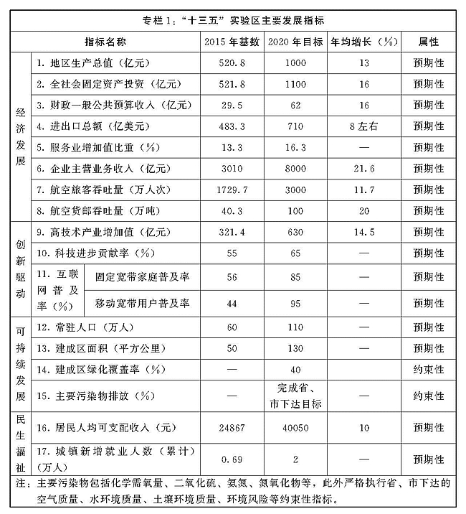

**第二章　陆空衔接,提升现代综合交通枢纽优势**

　　坚持枢纽建设先行,加强与郑州国家中心城市建设配套衔接,促进航空枢纽、铁路枢纽、公路枢纽一体化,统筹推进航空国际干线网络和以快速铁路、高速公路为主的集疏网络建设,形成以航空枢纽为主体,陆空衔接、公铁集疏、内捷外畅的综合枢纽新优势。

　　第一节　提升现代航空枢纽功能

　　以打造国际航空货运枢纽和国内大型航空枢纽为目标,坚持客货并举,拓展客货运航线,形成覆盖全球主要货运枢纽机场的货运航线网络,加密国内客运航线和短程国际航线,增开远程洲际航线。增强运力保障,增加南航河南分公司运力投放,引进培育客货运基地航空公司,积极组建本土航空公司,加强与国际知名航空公司合资合作。完善枢纽基础设施,引入高速铁路、城际铁路、城市轨道交通、高速公路等多种交通方式,打造全国领先的“空地中转”机场。提升货运集疏能力,建设卢森堡货运航空公司亚太地区分拨中心集散基地、温控物流中心和先进制造业供应链基地,打造大型物流集成商货物集散中心。

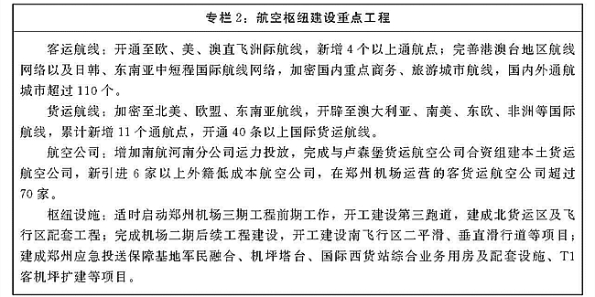

　　第二节　提升郑州南站客货集疏能力

　　围绕加快米字形高速铁路网建设和促进陆空衔接,高标准建设郑州南站及配套的公路客运站、公交枢纽站和轨道交通换乘站,密切与郑州机场联系,实现快速铁路与航空旅客零距离换乘;同步规划建设高铁快运物流基地,配套建设物流基地至机场货站联络线,实现高铁与航空物流无缝对接,打造客货功能兼备、高铁和城际铁路融合的综合枢纽。

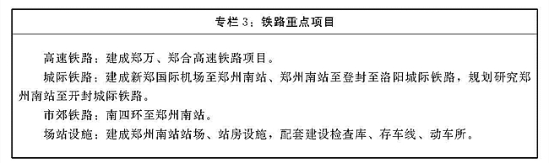

　　第三节　打造内捷外畅的公路网络

　　按照“环形+放射”路网框架,建成“三纵两横”高速公路网、“三横两纵”干线公路网。加快推进连接主城区及各城市组团的快速路网建设,构建“四纵五横半环”路网布局,实现对实验区各功能片区及重要枢纽节点全覆盖。建成开封至港区、许昌至港区快速通道,为开港、许港产业带发展提供支撑。

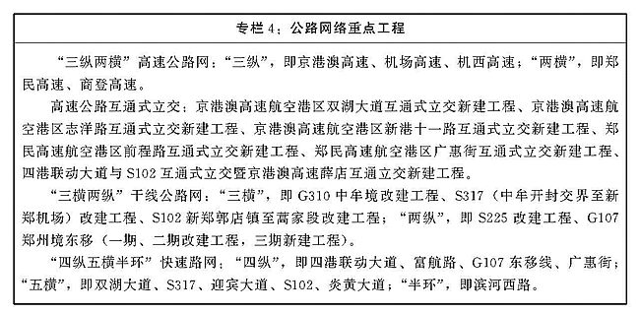

　　第四节　强化枢纽高效协同

　　优化交通网络布局,完善运输通道,促进航空港、铁路港、公路港、出海港“四港”联动发展。推进城际铁路公交化,强化机场、铁路货场、公路货站、物流园区便利化衔接,提高区内物流服务能力和配送效率。发挥郑州机场综合交通换乘中心功能,促进高铁、城际铁路、地铁、公交运行时刻、运行班次与机场航班紧密对接,满足旅客便捷换乘需求。强化与郑州东站、郑州站、铁路集装箱中心站、郑州北站、公路客货运站等枢纽场站联系,实现“铁路、公路、民航、海运”集疏联动。

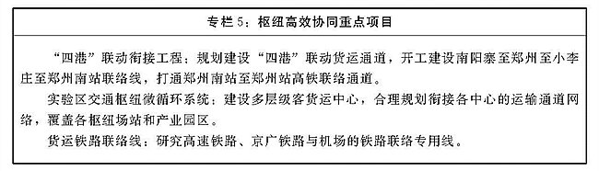

**第三章　多式联运,建设国际物流中心**

　　坚持大枢纽带动大物流,以拓展完善物流网络为基础,以整合共享物流要素资源为重点,创新物流发展模式,大力发展智慧物流,打造网络通达、衔接高效、费用低廉、方式多样的多式联运国际物流中心,提升服务“一带一路”建设的物流枢纽功能。

　　第一节　构建国际干线物流网络

　　构建航空干线物流网络。依托郑州机场贯通全球的货运航线网络,突出重点区域,优化货品结构,培育航空物流新的增长点。深化与卢森堡货运航空公司合作,推进以郑州为亚太中心、卢森堡为欧洲中心的货运网络建设,加强与国际航空公司合作,谋划构建中亚、东欧、美洲等航空“双枢纽”,设立物流园区及投融资平台。推动与仁川、迪拜等枢纽机场建立货运联盟,开通高频货运航班,拓展货源市场。

　　构建铁路干线物流网络。依托中欧班列(郑州),拓展国际铁路集装箱运输线网络和腹地范围,增加现有线路开行班次和密度,加强与卢森堡、保加利亚、土耳其等国铁路部门对接,开行中欧班列(郑州)南欧、北欧线路。提升国际合资合作水平,完善国际陆港功能布局和配套设施,谋划建设双向合作园区,增设海外物流枢纽和集疏中心,完善国际、国内集疏网络。推动铁路物流优势向国际贸易优势转变,实现以运带贸、运贸一体、多元发展。

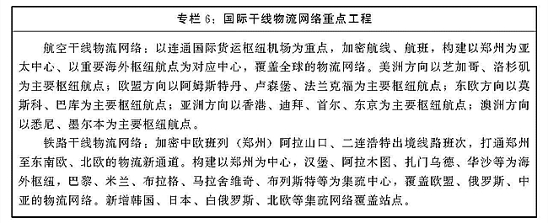

　　第二节　畅通国内物流集疏网络

　　依托高速铁路网、高速公路网,统筹航空港、国际陆港集疏运规划,扩大集疏腹地范围,促进多种运输方式衔接,构建服务国际干线物流网络的铁路集疏圈、公路集疏圈和长距离航空集疏圈,形成国际转国内、国内转国际的集疏运体系。

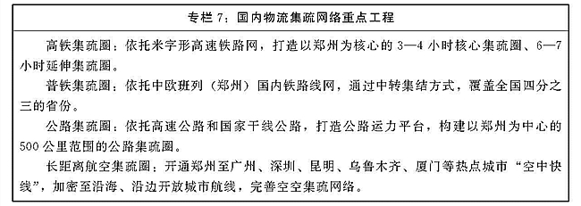

　　第三节　完善物流服务支撑体系

　　高标准建设物流基础设施。按照统筹布局、协同推进、适度超前原则,推进航空港、铁路港、公路港以及货运场站、物流园区建设,完善与国际运输相适应的通关通检、仓储配送、信息服务等设施,配备现代化作业装备。

　　拓展物流服务平台功能。按照“政府引导+市场化运作”的方式组建一体化物流信息平台公司,对不同运输方式信息统一收集、分析、交互。支持社会资本有序建设物流资源交易、大宗商品交易服务等专业化经营平台,加强与一体化物流平台对接。推行“平台+”物流交易、供应链、跨境电子商务等合作模式。推动跨境物流平台拓展海外服务网络,加强与贸易平台合作,提升跨境电子商务服务能力。不断提升电子口岸功能,建成完善国际贸易“单一窗口”,推动通关、检验检疫、结汇、退税等环节信息互换、监管互认、执法互助。建立政府之间、企业之间、政企之间、区域之间信息资源共享机制,推进政务信息公开和跨平台数据交换。

　　引进培育经营主体。深入推进与国际物流集成商、货运代理商战略合作,积极引入国内知名物流集成商,建设大型物流中转中心。扩大与国际货运航空公司的合作,不断提升郑州国际航空货运枢纽地位。整合省内物流资源,按照股份制组建服务物流一体化的运营公司,搭建一体化综合平台。吸引国际、国内货代企业及保障服务企业向航空港、铁路港集聚,推行多种运输方式“一票制”服务。

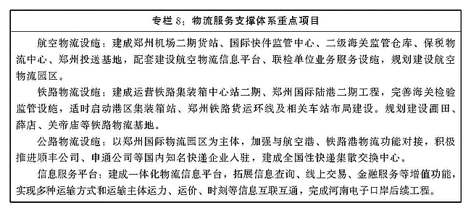

　　第四节　创新多式联运实现方式

　　探索推进空铁联运,争取开展空铁联运试点,加强与中国铁路总公司合作,推动空铁联运信息共享平台建设,配合完善高铁货运组织形式;促进航空港与国际陆港业务衔接,争取铁路舱单与海运、公路、航空舱单共享及舱单分拨、分拆、合并,建设航空口岸与铁路口岸高效衔接的多式联运监管体系。提升陆空联运水平,打造适合航空货运的公路运输产品,组建本土卡车航班公司,推动现有卡车航班公司创新服务模式,拓展业务范围。扩大铁海联运规模,强化郑州国际陆港中转调度、仓储分拨、多式联运功能,开通铁海联运通道,提升与沿海港口合作水平,探索铁路自备箱下海、水陆滚装运输等联运新模式。

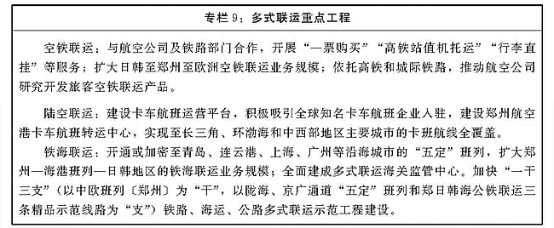

**第四章　创新驱动,完善航空港经济产业体系**

　　强化产业支撑,瞄准产业链、价值链高端,促进互联网与产业发展、制造业与服务业深度融合,做大做强航空物流、高端制造、现代服务业三大主导产业,大力发展新技术、新产业、新业态、新模式,建设高端制造业基地、现代服务业基地和新经济发展高地。

　　第一节　建设全球新一代智能终端产业基地

　　坚持龙头带动、集群配套、创新协同、链式发展,实施智能终端产业提升工程,依托产业园区,突出发展具备智慧感知交互功能的新型智能手机和面向网络化、智能化、融合化的新型智能终端,深化与富士康集团的战略合作,着力引进一批知名整机研发生产、核心组件生产、应用开发、维修服务、商贸物流类企业,促进新型智能终端、视线互联网终端龙头企业集聚,丰富产品体系,增强配套能力,打造全球领先的新一代智能手机研发生产、展销推广、人才培育中心和国内零部件生产基地。

　　第二节　建设高端制造业基地

　　突出高端、智能、融合、绿色发展方向,推进以精密机械制造、生物医药、人工智能、通用飞机为重点的高端制造业发展,提升终高端消费品供给能力,积极创建新型工业化产业示范基地,实施精密机械制造产业培育工程、生物医药产业集群培育工程、航空设备维修产业培育工程,形成国内一流的产业创新高地。提升实验区开放门户和人才集聚优势,吸引国内外前端研发设计和后端销售服务“两头在区”、中间加工环节在外的企业集聚,打造中西部高端制造业总部。

　　第三节　建设现代服务业基地

　　做大做强以现代物流、现代金融、航空维修、商贸会展等为重点的生产性服务业,大力发展医疗健康、养老等高端生活性服务业,培育发展科技服务、中介服务、会展服务等专业服务业,引进国际性专业咨询机构集聚发展。突出新业态发展、新热点培育和新技术应用,培育壮大重点产业,实施现代物流提升工程、金融创新工程、商贸会展培育工程,构建特色鲜明的现代服务业产业体系。

　　第四节　建设新经济发展高地

　　抓住新一轮科技革命带来的机遇,把握产业跨界融合、产业链整合新趋势,大力发展新业态、新模式,在“互联网+”、电子商务、大数据、云计算等领域形成一批特色优势产业,建设跨境网购物品集散分拨中心、全国重要的智能制造中心、互联网融合创新应用高地。探索发展数字创意、基因技术应用及健康服务,在创意设计、基因检测、精准医疗等方面实现突破。

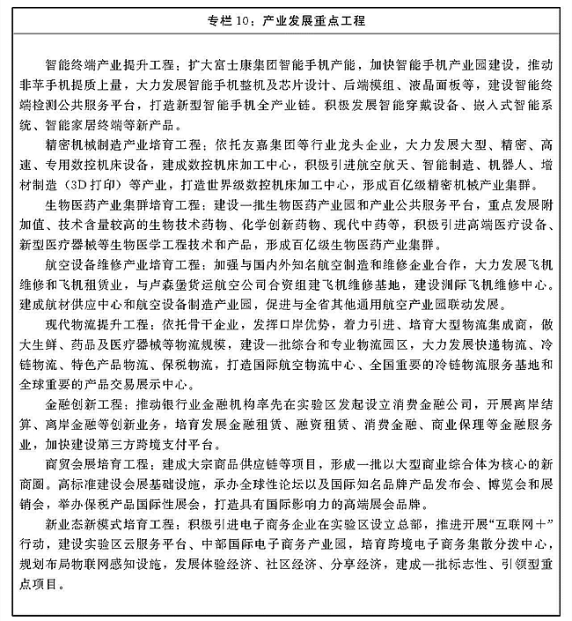

**第五章　改革先行,开展体制机制创新示范**

　　抓住国家“双创”示范基地、跨境电子商务综合试验区、引智试验区、大数据试验区建设和融入自贸试验区有利契机,突出问题导向、聚焦重点领域,吸引创新要素集聚,创造更多以制度创新为引领的发展优势。

　　第一节　建设国家级“双创”示范基地

　　加强顶层设计和统筹推进,以三级孵化体系和“双创”综合体建设为重点构建“双创”载体,以人才创业扶持和初创型企业培育为中心壮大“双创”主体,以强化政府引导和服务能力提升为主线打造“双创”生态环境,加快发展新技术、新产品、新业态、新模式,实施十大重点工程,全面提升示范基地的创业创新水平、产业发展能力和示范带动能力,建设成为我省改革创新先行区、创业创新引领区、“双创”服务示范区、“双创”生态优化区,打造具有国际竞争力的区域“双创”示范中心。积极开展模式创新,重点在创新创业综合体、三级孵化、“双创”与产业融合、服务型政府和科技金融结合等模式创新上形成示范,为内陆地区“双创”基地建设提供可借鉴、可推广的模式经验。

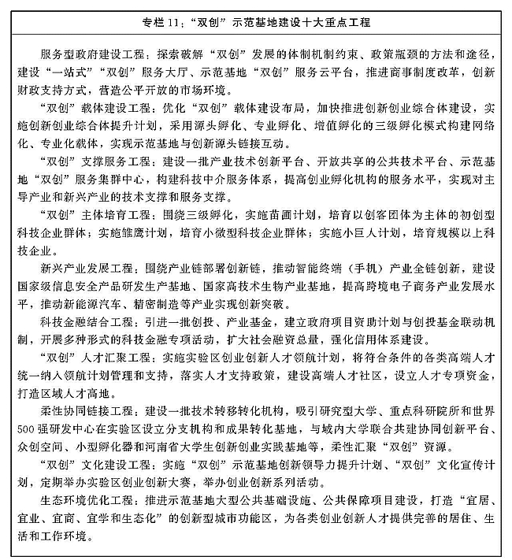

　　第二节　建设跨境电子商务综合试验区核心区

　　围绕破解跨境电子商务发展中的体制性、机制性障碍,统筹推进制度创新、管理创新、服务创新,加快建设“单一窗口”综合服务、综合园区、人才培养和企业孵化平台,建立完善跨境电子商务信息共享、金融服务、智能物流、信用管理、质量安全、统计监测和风险防控体系,构建跨境电子商务完整的产业链和生态圈,打造新型产业贸易服务链。发挥郑州互联网国际通信专用通道和实验区综合交通枢纽、综合保税、机场口岸等方面的优势,以扩大出口作为主攻方向,以B2B(企业对企业)模式作为发展重点,以B2C(企业对消费者)模式作为有益补充,在跨境电子商务交易、支付、物流、通关、检验检疫、税收、外汇等环节的技术标准、业务流程、监管模式和信息化建设等方面先行先试,探索跨境电子商务新规则、新标准,努力形成可复制、可推广的经验。

　　第三节　打造国家级引智试验区

　　创新人才政策,推动人才管理体制、培养支持、评价激励等方面改革,破除影响人才发展的体制机制障碍,打造人才智力高度密集、创新创业高度活跃的人才管理改革试验区。开展外国人才统一归口管理、高层次外国人才创新创业和交流合作、国际人才交流机制试验,打造海外人才引进“绿色”通道,吸引优秀留学人员回国发挥作用,创新引进海外智力机制,加快推进中国郑州航空港引智试验区建设。创新专家服务模式,探索双向挂职、短期工作、项目合作、交流讲学等柔性引才模式,加快国家级专家服务基地建设。围绕实验区主导产业,推行“人才+项目”“人才+课题”“人才+产业”等培养开发模式,引进一批高端人才团队,提升区域创新能力。推进航空经济高端智库建设,引进国内外高水平大学和科研院所开展合作办学或设立分支机构。

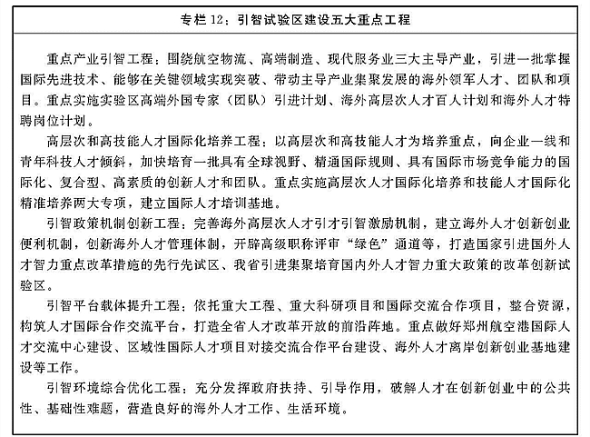

　　第四节　建设国家大数据综合试验区核心区

　　坚持改革创新和市场需求导向,深化大数据应用,在数据汇聚共享、重点领域应用、大数据产业集聚发展方面先行先试。建设大数据创新创业基地,布局大数据基础平台,推动交通物流、电子商务等各类数据汇聚交互,引进培育一批具有行业领先地位的优势大数据企业和创业团队,大力发展新业态和新模式。建设国家交通物流大数据创新应用示范区,推动交通物流要素的网络化共享、集约化整合、协作化开发和高效化利用。开展跨境电子商务大数据应用示范,促进生产消费对接,扩大出口规模。探索政务服务和社会公共服务大数据开放共享新机制,开展“一号、一窗、一网”政务服务、健康医疗等大数据应用。

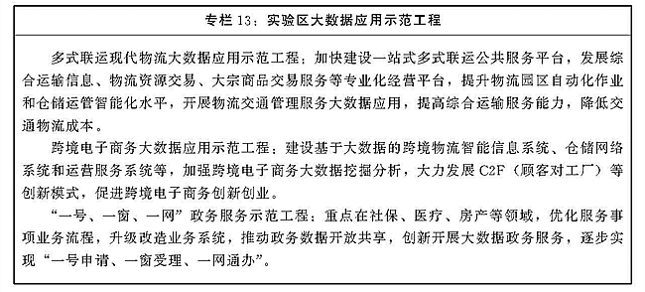

　　第五节　引领郑洛新国家自主创新示范区建设

　　发挥实验区高端产业集聚、创新要素汇集的优势,统筹推进科技体制机制创新和管理体制创新,推进电子商务、航空物流、精密机械、生物医药等重点园区建设,发挥在郑洛新国家自主创新示范区建设中的支撑作用。加快培育创新型龙头企业和“科技小巨人”企业,引进一批高端化、专业化、市场化的技术服务机构,建设一批高水平的创新平台。聚焦高端装备、电子信息、生物医药等重点领域,突破一批关键核心技术,转移、转化一批技术成果,促成一批跨区域协同创新合作项目。开展科技服务业、科技金融结合、承接技术转移和创新开放合作等方面的试点示范,支持实验区享受郑洛新国家自主创新示范区政策。

　　第六节　融入中国(河南)自由贸易试验区建设

　　突出内陆地区特色和枢纽物流优势,围绕加快建设贯通南北、连接东西的现代立体交通体系和现代物流体系,重点开展以航空服务开放、多式联运示范、投资贸易便利化改革等为主要内容的制度创新,在交通物流融合、口岸平台建设、贸易转型升级、产业体系构建等方面与中国(河南)自由贸易试验区全面对接,打造服务“一带一路”建设的现代综合交通枢纽。推动进境邮件“一点通关、分拨全国”。完善保税物流网络,扩大保税维修业务范围,打造具有国际竞争力的高技术产品售后维修中心。发挥国际航空网络和文化旅游优势,积极吸引国际高端医疗企业和研发机构集聚,创新国际医疗旅游产业融合发展新业态。积极复制推广上海等自贸试验区成功经验,积极实行准入前国民待遇加负面清单管理模式,完善投资者权益保护制度。深入推进商事制度改革,形成对标国际投资贸易通行规则的政府服务管理新模式,营造国际化营商环境。

**第六章　内外联动,建设内陆开放门户**

　　坚持开放带动,发挥航空港内陆开放门户作用,搭建全省利用全球资源和国际市场的高端平台,促进区域联动发展,提升在全球经济产业链、价值链、供应链中的地位。

　　第一节　大力发展口岸经济

　　拓展航空、铁路国际枢纽口岸功能,健全功能性口岸体系,申建一批功能性口岸,持续扩大各类指定口岸运营规模,提升海关特殊监管区域发展水平,加强口岸与海关特殊监管区域联动发展。整合优化口岸资源,完善监管设施和查验设施,促进货物贸易优化升级、服务贸易提质增量、跨境电子商务跃升发展,推动口岸开放优势向物流、贸易、产业优势转化。扩大国际邮件经转口岸覆盖范围,争取开通至北美、欧盟新邮路,打造国际邮件集疏分拨中心。完善电子口岸平台功能,建成完善国际贸易“单一窗口”,探索建立与自贸试验区建设相适应的“大通关”体制机制,推动跨部门、跨区域、跨境通关协作,优化通关流程。

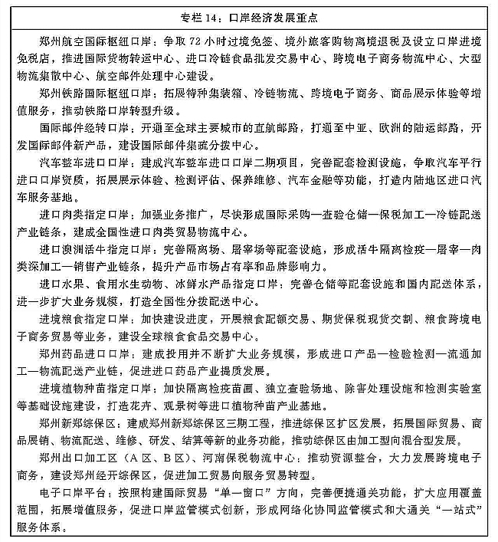

　　第二节　持续推进开放招商

　　大力引进以分享经济、数字经济、生物经济、创意经济为重点的新业态,打造中西部地区新经济高地。围绕实验区重点产业,绘制产业链图谱和重点企业招商名录,深化与制造业龙头企业、大型物流集成商和供应链管理企业合作,促进产业融合发展,培育壮大产业集群。创新招商方式,突出功能区块整体开发运营招商,探索与沿海发达地区共建产业园区,拓展“贸易+投资”“技术+产业”等招商方式,坚持引资与引智相结合,提高招商精准率、成功率、履约率。

　　第三节　完善国际化营商环境

　　围绕提升国际影响力,全面推进人才国际化、企业国际化、功能国际化、公共服务和社会管理国际化。搭建经贸产业国际合作窗口,引导大型骨干企业集团积极开展与航空港经济相关的国际并购、跨国经营,拓展海外生产、销售、研发、服务网络。搭建高水平国际交流合作平台,加强与知名国际组织合作,筹划搭建世界级经贸、文化交流平台,围绕航空货运、临空经济、电子商务、智能终端、通用航空等领域举办专业化高峰论坛。提升政府服务效能,引入国际通行的行业规范、管理标准和营商规则,打造法治化、国际化、便利化的营商环境。全面实行外商投资准入前国民待遇加负面清单管理模式,推广“清单化审核、备案化管理”的外商投资企业设立快速审批方式,推动企业注册登记、融资、跨境交易等与国际规则和国际惯例全面接轨。

　　第四节　促进区域互动合作

　　发挥实验区战略引领和辐射带动作用,开展多层次区域合作,构建区域协调互动发展格局。将实验区纳入郑州市城市总体规划,为实验区依法合规建设提供规划支撑和保障。促进与主城区和各城市组团交通一体、产业链接、服务共享、生态共建。加强与郑州大都市区合作对接,在产业发展、信息共享、基础设施规划建设等方面密切合作,依托实验区至开封、许昌快速通道,加快建设开港、许港产业带,强化与新乡、焦作等毗邻区域对接,打造全球智能终端、高端制造、航空物流产业发展密集区。提升对全省发展的引领带动能力,按照利用关口、借助交通、产业链接的思路,构建连接各地的综合交通廊道,推动各地企业与实验区高效对接,实现与实验区分工协作、协同发展。发挥内陆开放重要门户作用,加强与“一带一路”沿线国家以及长江经济带、京津冀地区、泛珠三角地区合作,构建贯通全球的空中通道和东联西进的陆路通道,建设内陆开放战略枢纽,打造服务“一带一路”建设的现代综合交通枢纽。

**第七章　产城融合,建设现代航空都市**

　　坚持“产城融合、集约紧凑”发展原则,统筹产业布局、人口分布、资源利用和基础设施建设,高水平推进城市功能区连片综合开发,打造绿色宜居的生活环境、集约有序的城市空间,形成空港、产业、居住、生态功能区共同支撑的国际化绿色智慧航空都市。

　　第一节　建设高水平城市功能区

　　推进城市功能区连片综合开发,高标准建设四大功能片区,推动空港片区建设公共文化、航空金融中心,率先形成航空都市样板区;古城片区建设生产性服务中心,形成中部领先的电子信息产业基地;双鹤湖片区建设智能终端(手机)生产、研发设计、交易基地和总部经济基地,形成高端产业集聚中心;东部会展物流片区建设集大型会展、物流集散为一体的临港型商展交易中心,形成现代服务业集聚区。高标准开展城市设计,严格落实控制性详细规划指标,加强对重点区域和重要地段城市风貌、建筑及其外部环境的规划管控,加快迎宾大道与四港联动大道“T字型”区域城市形象的改造提升,塑造国际化城市形象。

　　第二节　高标准推进新型城市建设

　　完善与功能和空间布局相协调的道路交通体系,加快推进内部路网建设,畅通“七纵九横”主干路网,加密次干道和支线路网,大幅提高路网密度,推进多层次枢纽场站建设;构建轨道交通、公交等公共交通体系,实现网络全覆盖。全面提升基础设施承载能力,建设保障有力的供排水系统,推进电网改造升级,争取开展实验区核心区增量配电业务试点,扩大光纤接入和移动宽带网络覆盖面,优化天然气利用结构,优先保障居民生活用气,构建多热源联网供热体系,完善城市生活垃圾分类处理、消防体系。大力推进地下综合管廊建设,编制地下综合管廊建设专项规划。全面落实国家和省海绵城市建设要求,加快海绵型建筑、海绵型居住区、海绵型道路和广场建设。

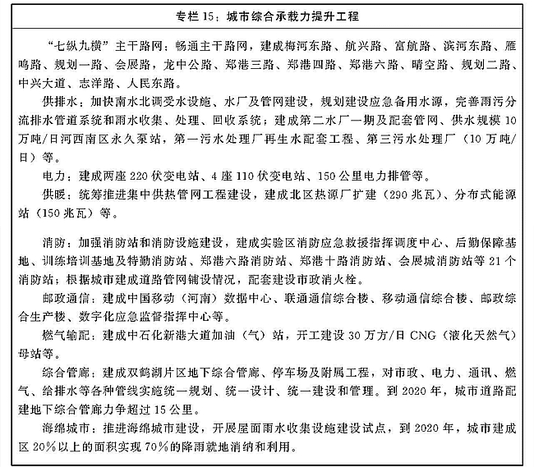

　　第三节　打造智慧人文航空都市

　　坚持统一规划、集约建设、资源共享、规范管理原则,加强宽带网络基础设施建设,实现无线网络全覆盖,推动下一代互联网、物联网、云计算等新技术应用,建设功能配套、安全高效的智慧实验区。加速推进信息服务平台建设,整合公共管理信息资源,提升政府公共服务和城市管理信息化水平,实现城市管理网格化、精细化、智能化。提升城市文化品位,梳理城市文化要素,建设兼具中原文化特色和航空都市文化特色的人文城市,完善城市高端服务功能,塑造时尚、开放、包容的魅力都市。

　　第四节　完善城市高端服务功能

　　突出空港片区高端服务功能,发展高端生活服务业,建成中部设计中心、国际企业中心等地标式商务中心,推进“三街一圈”特色商业街区建设,规划建设特色融合创新小镇,打造集商贸、金融、文化、旅游为一体的航空都市CBD(中央商务区)。积极创建开放公平的宜商服务环境,引进和培育国际化教育与医疗机构、国际化高档生活社区,吸引高素质人才集聚。积极引进科研、信息服务、管理咨询、研发设计等商务服务机构,提升航空金融、商务商贸、中介服务、文化创意等综合服务功能。

**第八章　绿色发展,打造蓝天碧水新空间**

　　加强生态建设和环境保护,推进资源节约集约利用,提供更多优质生态产品,倡导绿色发展方式和生活方式,塑造现代生态城市风貌。

　　第一节　完善生态网络

　　加快园林绿地系统建设,依托南水北调、小清河生态廊道,完善城市绿地类型,推进综合公园、带状公园、防护绿地建设,严格保护南水北调干渠、森林公园、林地绿地、苑陵古城等生态敏感地带,加强现有林业生态用地保护,规划建设生态园林绿地系统。提升生态景观建设水平,依托区内河流水系、道路、公园,构建绿色生态景观体系,促进人工景观与自然景观和谐共生、林水城相互交融。落实“绿线”管制,实施“绿色图章”制度,提高全民生态意识。

　　第二节　加强环境保护

　　加强水源保护,推进环境监测、预警和应急能力建设,完善污水处理设施及其配套管网,提高区域污水处理率和再生水利用率。降低粉尘排放,加强大气污染源监控和大气污染预警应急能力建设,确保空气质量明显改善。开展机场噪音区治理,分类采取降噪措施。加强重金属污染防治和危险化学品环境监管,实现无害化、资源化处置。

　　第三节　促进资源节约集约

　　推广节能技术,鼓励清洁生产和工业节能。全面推行用水分类分级管理,推进再生水利用。强化水资源消耗总量和强度双控,实行严格的水资源管理制度,严守“用水总量、用水效率、水功能区限制纳污”三条红线,坚持以水定产、以水定城,强化水资源、水生态、水环境承载能力刚性约束,合理配置水资源。支持完善土地供应和管理机制,推进建设用地多功能开发、地上地下立体开发综合利用,提高土地利用效率。提倡绿色消费观念,倡导低碳生活方式,推广绿色建筑,发展成品住宅和装配式建筑。推广使用清洁能源公交车,发展以公共自行车服务网络为代表的绿色交通体系。

　　第四节　开展环境影响评价

　　本规划实施可能对环境质量、生态保护、资源利用、社会与经济环境等方面产生一定影响,特别是重大基础设施建设、城市综合连片开发、产业项目建设等,将消耗土地、能源、工程物质等资源,向周边环境排放废气、粉尘、污水和固体废物等污染物。经与《中共中央国务院关于加快推进生态文明建设的意见》《河南省主体功能区规划》等规划衔接,本规划坚持绿色发展理念,按照节约集约的原则,切实提升资源、能源综合利用水平。规划的项目严格按照环境影响评价要求,对气环境、声环境、水环境及土壤环境影响均在可控范围内,能够满足规划环境影响评价技术要求。在规划执行过程中,将合理规划选址,加强项目节能、节地设计,高效实施土地综合开发利用;合理安排工期、工序,大力推广节能环保新技术、新工艺,促进污水、废气和固体废弃物循环使用和综合利用;严格遵守环境保护相关法律、法规,逐步开展运营工程的环保后评估工作,加大对建设项目环境保护“三同时”制度执行情况的监督力度。

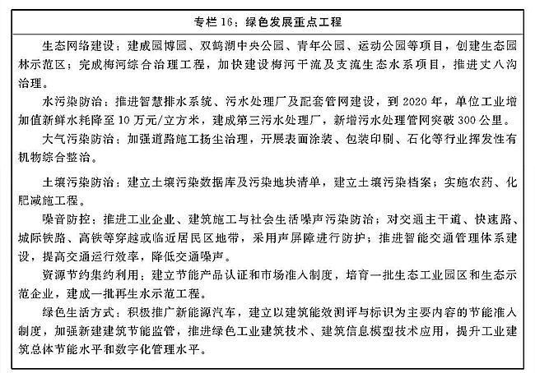

**第九章　增进福祉,共享和谐发展新成果**

　　坚持以人为本,转变居民就业和生活方式,提升基本公共服务水平,创新服务供给模式,加强和改进社会治理,不断提高人民生活水平,共享发展新成果。

　　第一节　推进幸福港区建设

　　促进产业培育与扩大就业容量相结合,培育技能型就业群体,发挥劳动密集型企业作用,扩大就业规模。落实拆迁安置政策,调整收入分配结构,实现社会养老保险和医疗保险人群全覆盖。加快社会保险体制改革步伐,为跨区域转移接续和相关领域衔接提供政策保障。大力发展社会福利事业,健全社会救助体系。加强住房供给侧结构性改革,有序推进商品房和保障性住房建设,将村庄改造优先纳入棚户区改造计划,实行直通车管理,不断完善基本住房保障制度。完善医疗卫生服务体系。

　　第二节　推进文明港区建设

　　以提高教育质量和倡导公共文明为核心,大力发展教育、文化、体育等社会事业。整合各类教育资源,普及学前教育,大力发展普惠性幼儿园;提升义务教育水平,规划建设一批公办中小学;扩充高中和中高等职业教育资源,引进国内外优质教育资源,鼓励高水平教育机构设立托管学校或合作办学。完善公共文化服务体系,推进公共文化服务中心建设,实施文化惠民工程,建设一批公共文化设施,积极开展群众性文化活动,增强公共文化产品供给能力。

　　第三节　推进和谐港区建设

　　推动管理重心下移,探索基层自治新机制,完善网格化管理长效机制,提升城市精细化管理水平。建立社会矛盾纠纷监测、预警和排查机制,促进社会矛盾纠纷有效化解。维护公共安全,深化重点行业、重点区域的安全整治工作,构建综合性应急救援体系。

　　第四节　推进法治港区建设

　　加快建设法治政府,研究制订实验区条例,推进机构、职能、权限、程序、责任的法定化。加快建设法治社会,建立健全公共法律服务体系,理顺公安管理体制机制,完善服务功能。推进司法制度创新,创建省级示范法院和检察院,探索建立跨区域国际司法协助机制。

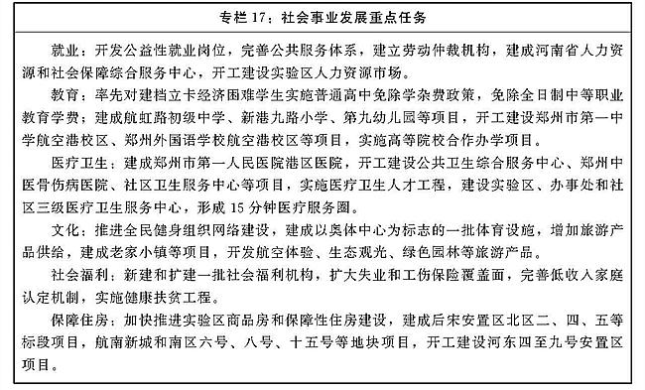

**第十章　强化保障,确保实现发展蓝图**

　　在省、市党委和实验区党工委的领导下,推动各级、各部门更好履行职责,凝聚全省上下推动实验区建设的工作合力,确保各项目标任务顺利完成。

　　第一节　加强组织协调

　　坚持“两级三层”管理体制和市管为主、省级扶助的开发原则,加强组织领导和配合联动。省航空港经济综合实验区建设领导小组发挥统筹协调作用,完善工作推进机制,广泛调动各方面积极性。省有关部门按照职责分工,在政策实施、项目建设、资金投入、体制创新等方面对实验区给予支持。郑州市、实验区细化工作举措,切实推进本规划实施。积极引导社会各界共同参与实验区建设,汇聚民智民力,实现共建共享。

　　第二节　落实主体责任

　　郑州市、实验区、省机场集团要强化主体责任,依据本规划制定完善专项规划和年度计划,分解落实战略目标和重大任务。对规划确定的主要指标、重大工程、重大项目、重大政策和重要改革任务,明确责任主体和进度计划,确保如期完成。对重大问题和关键任务进行专题研究、专项筹划,组建专门队伍推动。

　　第三节　加强政策支持

　　根据本规划提出的目标任务,落实完善财税、金融、投资、产业、土地、环保等方面的支持政策,健全政策支持体系。省有关部门要加强与对口部委沟通衔接,积极争取国家政策支持,及时调整出台各领域专项支持政策。郑州市和实验区管委会要围绕重点领域建立配套政策储备库,持续优化发展环境。本规划所涉及的财政资金投入项目,要与三年滚动财政规划相衔接,省、市和实验区财政要结合实际统筹安排,强化规划实施的财力保障。

　　第四节　加强督导落实

　　完善规划指标统计制度,组织开展规划实施中期和期末评估,分析检查规划实施效果。省航空港经济综合实验区建设领导小组对规划实施情况进行动态督查,对实施中出现的重大问题及时向省委、省政府报告。